« Il y a quelque chose de plus fort que la mort, c’est la présence des absents dans la mémoire des vivants »
Jean D’ORMESSON

Les familles DIRODI - PARISE
Et les familles apparentées
Ont la profonde tristesse de vous annoncer le décès de

Monsieur Cenzino DIRODI
Epoux de Madame Iris PARISE
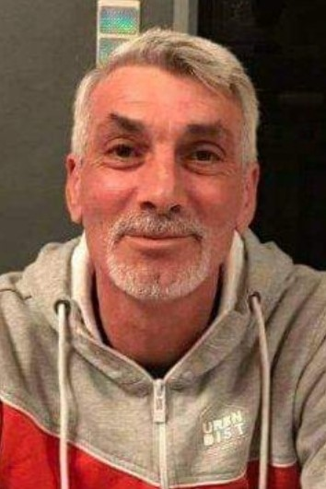
Né le 10 décembre 1960 à Vieste (Italie)
Décédé le 09 août 2022 à Gilly

Les funérailles religieuses seront célébrées en l’église Saint Antoine du
Taillis - Pré ce mardi 16 août 2022 à 10h00. Elles seront suivies de l’incinération au Crématorium de Gilly à 11h30.
Le défunt repose au funérarium HEREMANS - SCHOTSMANS, rue de
Taillis – Pré 106 à 6200 Châtelineau où un dernier hommage peut lui être rendu ces Jeudi, Vendredi, Samedi, Dimanche et Lundi
de 17h00 à 19h00.

Le jour des funérailles, réunion au funérarium à 9h30.

La levée du corps aura lieu en ce même établissement
ce mardi 16 août 2022 à 09h45.

Ce présent avis tient lieu de faire-part.

Funérailles HEREMANS - SCHOTSMANS
Châtelineau 071/ 38 10 80 – 0476/ 71 10 28

Vos condoléances par e-mail : funerailles-heremans-schotsmans@hotmail.com

